Алгоритм устранения проникновения между двумя точками

Введение
Автор дает описание только базовой версии алгоритма, которая при применении показывает плохие результаты в случае системы из нескольких смежных связей — контакты переходят в новое состояние с ненулевым проникновением, из-за чего появляется заметное дрожание.
При этом автор никак не комментирует улучшенную версию алгоритма, которая представлена только в коде.
Здесь я попробую дать строгое логическое обоснование тем конкретным улучшениям, которыми была дополнена базовая версия алгоритма, и привести один из возможных вариантов рассуждений, который приводит к улучшенной версии алгоритма.

Определение основных понятий
Рассмотрим физическую симуляцию системы из двух точечных масс и , соединенных жестким стержнем длины .
Мы считаем, что на массы действуют ударные силы, если реализуется одно из условий:
(1)
где и — радиус-векторы масс. То есть, мы считаем, что возникают ударные силы, если расстояние между массами становится меньше или больше длины стержня.
В качестве одной из характеристик удара будем рассматривать направление ударной силы, действующей на , которое будем определять вектором
(2)
То есть, когда стержень растянут, мы считаем, что удар действует в направлении от массы к массе , а когда стержень сжат, то наоборот — в направлении от массы к массе . Далее, в расчетах, мы будем использовать в основном единичный вектор направления удара, который обозначим как .
В качестве еще одной характеристики удара будем рассматривать проникновение масс, определяемое следующей скалярной величиной:
(3)
Ненулевое значение этой величины показывает, насколько сильно нарушена наложенная на массы связь (жесткий стержень).
В итоге, когда реализуется одно из условий (1) мы считаем, что на массу действует ударная сила, имеющая направление , определяемое через (2) и при этом мы считаем, что для масс известна величина проникновения (3).
Напомним, что для правдоподобной симуляции двух точек, с наложенной на них связью, после обнаружения удара нужно:
- пересчитать скорости масс (вычислить ударный импульс и применить его к массам);
- устранить проникновение масс, изменив их положения так, чтобы было выполнено условие , то есть, чтобы проникновение было равно нулю и массы не находились больше в состоянии удара.

Устранение проникновения
Допустим, что реализовалось одно из условий (1). На рис. 1 показано соответствующее состояние системы.
Теперь задача состоит в том, чтобы устранить это проникновение. То есть, необходимо сдвинуть массы так, чтобы они снова находились на расстоянии .
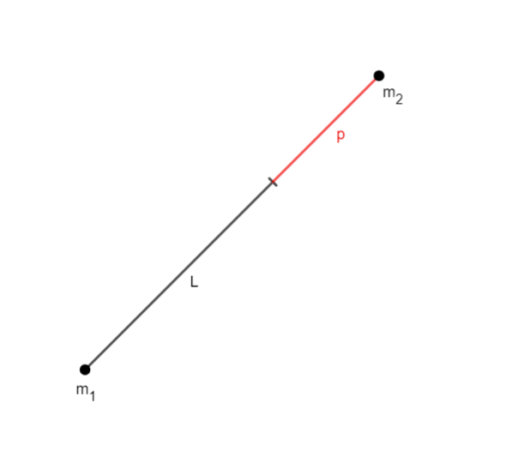Рис. 1
Будем сдвигать точки так, чтобы отношение их смещений было равно обратному отношению их масс. То есть, чем больше значение массы, тем меньше будет смещение. Таким образом, мы требуем, чтобы выполнялось условие
(4)
где и — это скалярные значения смещений масс, которые связаны соотношением
(5)
То есть, общее проникновение делится между массами в отношении (4).

Если величина проникновения известна, то выражения для вычисления конкретных смещений, удовлетворяющих условиям (4) и (5) будут следующими:
(6)
Теперь возникает вопрос, в каком направлении сдвигать каждую массу. Очевидно, что если стержень растянут (), то масса должна быть сдвинута в направлении к массе , а если сжат (), то — в направлении от массы . То есть, массу всегда нужно сдвигать в направлении удара . Понятно, что массу в каждом случае нужно сдвигать в противоположном направлении . Теперь можно определить векторы смещений:
(7)
В случае двух точек и одной связи такой алгоритм работает идеально и полностью устраняет проникновение.

Случай двух смежных связей
Рассмотрим систему, состоящую из точек и , соединенных двумя стержнями длины через точку . На рис. 2 эта система изображена в состоянии удара.
Буквами и обозначены величины проникновения для каждой связи. Векторы и определяют направление удара для точек и .
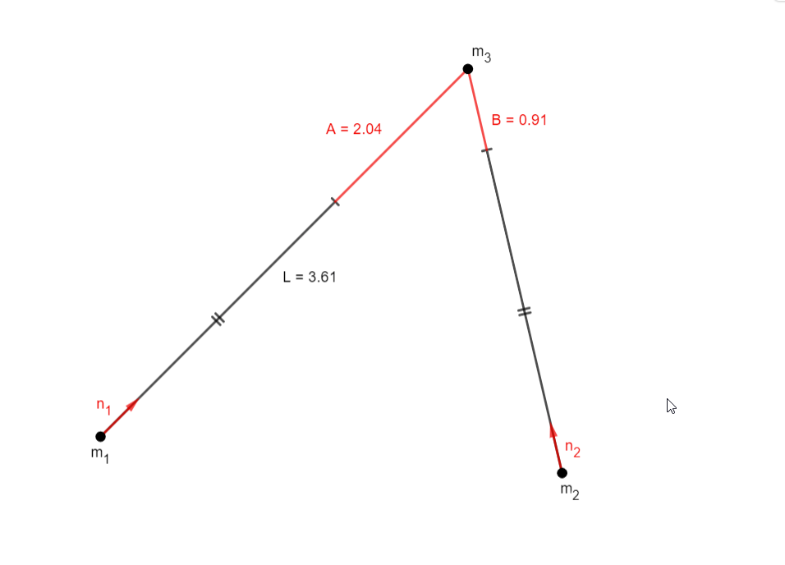Рис. 2
Допустим для простоты, что все массы имеют одинаковое значение. Тогда согласно (6) и (7) векторы смещений и для устранения проникновения будут по модулю равны между собой. То же самое можно сказать о векторах и .
Устранять проникновение будем последовательно. То есть, сначала сместим точки и в направлениях и , а затем и — в направлениях и .
Сместим точки и . Результат показан на рис. 3.
Видно, что проникновение для первой связи устранено полностью, но при этом изменилась вторая связь, т. к. точка является смежной. А именно, изменилась величина проникновения () и направление удара ().
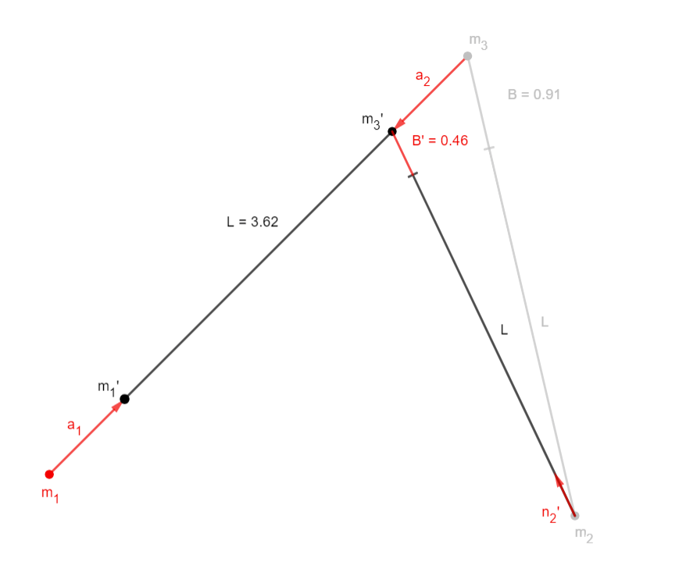Рис. 3

Поскольку точка изменила своё положение, то теперь мы должны смещать точки и . Результат показан на рис. 4.
Видно, что поскольку мы смещаем точки в направлении, вычисленном до обработки первой связи и в соответствии с прежним значением величины проникновения, то проникновение не устраняется, а меняет только меняет характер — вторая связь оказывается сжатой. А поскольку точка является смежной, то при этом первая связь выходит из идеального состояния и приобретает новое значение проникновения .
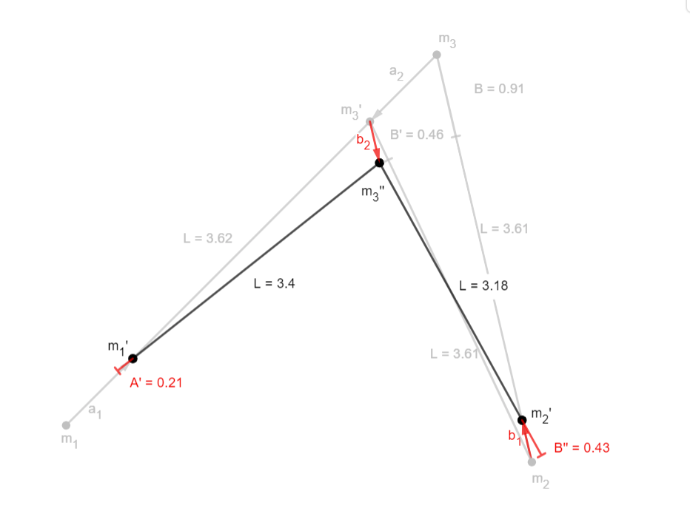Рис. 4
Именно из-за таких переходов из одного состояния удара в другое и возникает заметное дрожание во время симуляции. Получается, что применение исходного алгоритма к нескольким смежным связям оказывается бесполезным.
Напрашивается очевидное решение этой проблемы — после обработки каждой связи находить все смежные с ней связи и пересчитывать для них значение величины проникновения и направление удара. По рисункам выше видно, что такой способ может уменьшить избыточное смещение, но при этом идеальное устранение проникновения будет выполнено только для последней обработанной связи, т. к. каждая предыдущая связь неизбежно будет нарушена из-за смещения смежной точки при обработке следующей связи. Заметим еще, что полные повторные вычисления могут быть дорогими (из-за необходимости извлекать квадратный корень), поэтому далее мы рассмотрим и обоснуем используемые автором модификации алгоритма, которые учитывают и сложность вычислений и неизбежное нарушение ранее обработанных связей.

Первая модификация алгоритма
Снова рассмотрим систему, изображенную на рис. 2. Она состоит из точек и , соединенных двумя стержнями длины через точку . Для простоты считаем, что точки имеют одинаковую массу. Устраним проникновение в первой связи, сместив точки и . Проникновение устраненяется полностью.
Теперь перейдем ко второй связи. После смещения смежной точки величина проникновения изменилась на . Изменилось и направление удара, которое для точки определяется через вектор . Но на данный момент у нас нет значения истинной величины проникновения , а есть только прежнее значение . Чтобы адекватно устранить проникновение нам нужно знать его значение. Понятно, что его можно вычислить через .
Но автор предлагает другое решение. Будем здесь вектор называть вектором смещения точки . Вектор удара для точки определим через (на рис. 5 для наглядности он показан гораздо длиннее единичного). Вычислим проекцию вектора смещения на вектор удара: . Автор утверждает, что
(8)

Действительно, из рис. 5 видно, что утверждение (8) имеет место в данном конкретном случае, но и многочисленные опыты это подтверждают, но мы всё-равно попробуем максимально строго обосновать использование правой части выражения (8) в качестве приближения истинной величины проникновения .
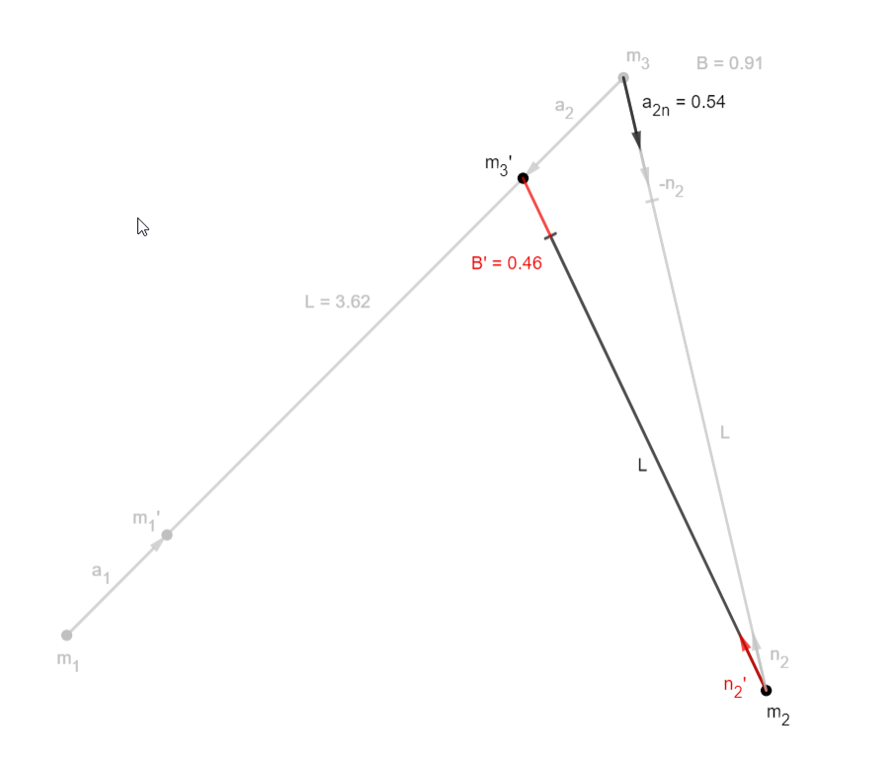Рис. 5

Общие соображения
Рассмотрим произвольную связь (рис. 6), одна из точек которой была смещена при устранении проникновения в смежной связи.
Рассмотрим величину приращения полной длины связи в результате смещения:
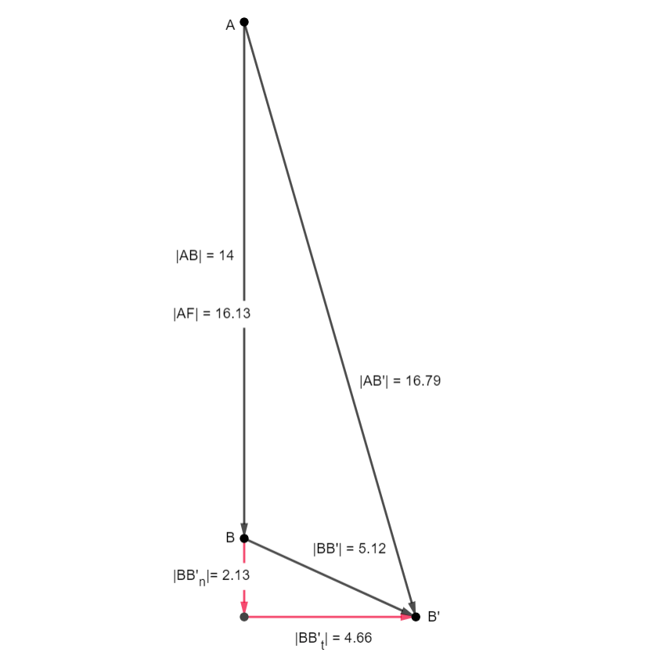Рис. 6
(9)
Чтобы убедиться в его истинности достаточно сократить . Левую часть будем называть приращением, вызванными, нормальным смещением или короче нормальным приращением. А правую — приращением, вызванным перпендикулярным смещением или короче перпендикулярным приращением. Таким образом, получим следующие выражения:
(10)
То есть, полное приращение длины складывается из нормального и перпендикулярного приращений. Оба этих приращения можно рассматривать как скалярные функции вектора смещения.
Если у нас есть вектор данной длины и он лежит вдоль линии удара, то очевидно, что абсолютная величина нормального приращения при такой реализации вектора будет максимальной и будет равна длине вектора смещения. То есть, как бы не реализовался вектор данной длины, нормальное приращение не превысит длины самого вектора. То есть, мы можем определить вспомогательную величину максимального нормального приращения:
(11)
Введем такую же величину для перпендикулярного приращения:
(12)
Обе эти величины так же можно рассматривать как скалярные функции вектора смещения. Общая идея в том, что для каждого вектора смещения мы имеем текущие значения перпендикулярного и нормального приращений и значения, которые они не могут превысить для данного вектора.
Возьмем за основу вектор произвольной длины и будем постепенно уменьшать его длину до нуля, при этом вращая его по кругу.
На рис. 7 видно, что со стремлением вектора к нулю по произвольному закону, к нулю стремятся так же максимальные значения перпендикулярного и нормального приращений. Так же к нулю стремятся и конкретные значения приращений, не превосходя при этом своих максимальных значений. При этом, максимальное перпендикулярное приращение приближается к нулю быстрее, чем максимальное нормальное. Следовательно и конкретные значения перпендикулярного приращения приближаются к нулю быстрее, чем конкретные значение нормального. Это означает, что для векторов смещения достаточно близких к нулю, всевозможные значения перпендикулярного приращения будут отличаться от нуля незначительно, по сравнению с нормальным приращением, которое будет колебаться вокруг нуля с большей амплитудой.
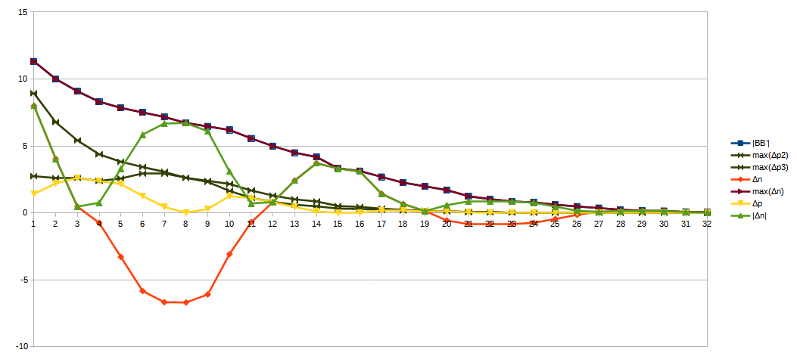Рис. 7
Несмотря на то, что обе величины вносят вклад в полное приращение длины, при значениях вектора смещения близких к нулю, вклад перпендикулярного приращения становится менее значительным, по сравнению с нормальным приращением. То есть, при малом векторе смещения в полное приращение длины основной вклад вносит нормальное приращение. Но полное приращение длины так же определяет приращение величины проникновения. Следовательно, при малом значении вектора смещения новая величина проникновения определяется в основном нормальным приращением. А модуль нормального приращения — это модуль нормальной проекции вектора смещения. Таким образом, эти не до конца формальные соображения дают приближенное объяснение, почему выражение (8) действительно имеет место в опытах.
Новую величину проникновения можно выразить так:
(13)
Но из (10) следует, что и учитывая, что мы получаем, что
(14)
Но , поэтому
(15)
Но т. к. при малых значениях вектора смещения вносит незначительный вклад, то мы можем считать, что
(16)

Формальное обоснование
Рассмотрим произвольную связь (рис. 8), одна из точек которой была смещена при устранении проникновения в смежной связи.
Автор утверждает, что
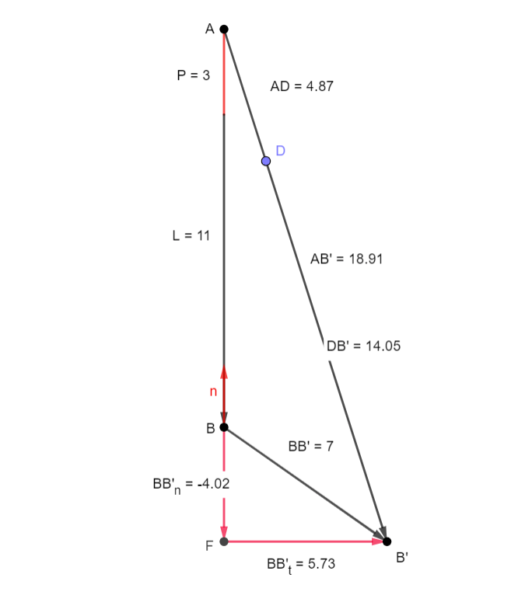Рис. 8
(17)
где
(18)
(19)
(20)
Начнем доказательство утверждения (17) с того, что введем единичный вектор, который определяет направление связи до смещения смежной точки:
(21)
Теперь возьмем проекцию вектора на вектор :
(22)
и определим вектор этой проекции:
(23)
Определим единичный вектор перпендикулярный к следующим образом:
(24)
И затем возьмем проекцию вектора смещения на вектор :
(25)
Величину
(26)
будем называть полным приращением длины связи, после смещения смежной точки.
Используя введенные выше величины, мы можем заметить, что
(27)
Возьмем вектор нормального смещения , определенный в (23) и вектор перпендикулярного смещения . Теперь формирование полного приращения длины связи мы можем рассматривать в два этапа следующим образом:
- Появление приращения при смещении точки вдоль вектора .
- Появление приращения при продолжении смещения точки из предыдущего положения вдоль вектора .
Эти два приращения будем для удобства называть нормальным и перпендикулярным, соответственно векторам смещения, через которые они получены (название отражает не направление самого приращения, а направление смещения, которое вызвало приращение). Таким образом, нормальное приращение мы определим как
(28)
а перпендикулярное — как
(29)
Но учитывая (27) мы можем записать новое выражение для полного приращения
(30)
Сокращая мы убеждаемся в эквивалентности двух определений полного приращения (26) и (30).

Вернемся теперь к определению величины проникновения после смещения смежной точки, которое дано в (17) и выразим эту величину через величину полного приращения , используя (30):
(31)
Заметим, что величины и являются скалярными функциями общего векторного аргумента .
Ясно, что какие бы значения не принимал вектор , величина , соответсвующая этому вектору, не превышает (по абсолютному значению) длины вектора . Введем новую величину, которая для каждого значения вектора определяет максимально возможное значение величины :
(32)
Получается, что для любого значения вектора справедливо следующее утверждение:
(33)
что хорошо видно на рис. 7.
В свою очередь, каково бы ни было значение вектора , соответствующее этому вектору значени всегда остается строго меньше следующей величины:
(34)
И мы можем записать, что
(35)
Заметим, что во время симуляции тестовой сцены (длина связи равна 14) длина вектора смещения не превышает значения 0.03. Таким образом, при максимальной длине вектора смещения оказывается, что а . Поэтому, учитывая (31) и тот факт, что при любой ориентации вектора смещения величина не превзойдет можно сказать, что при максимальной длине вектора смещения величина вносит незначительный вклад в новое значение проникновения .
Теперь зададимся вопросом, а как ведет себя величина для всех остальных векторов, длина которых оказывается меньше 0.03. Для этого выясним её предел при стремлении вектора смещения к нулю:
(36)
Из того, что функция (34) стремится к нулю при стремлении вектора смещения к нулю и того факта, что функция монотонная, следует, что для всех векторов смещения чья длина меньше 0.03, соответствующие значения величины будут меньше значения для самого длинного вектора смещения. А учитывая, что значение всегда меньше , то и для всех векторов смещения будет меньше . То есть, при любом возможном векторе смещения, величина вносит незначительный вклад в новое значение проникновения . В принципе, уже этих соображений достаточно, чтобы убедиться в истинности утверждения (17) автора о том, что изменение величины проникновения, вызванное перпендикулярным смещением вектора смещения незначительно и основной вклад в новое значение проникновения вносит, таким образом, только нормальное приращение. Но мы всё-равно продолжим доказывать (17) по-возможности строго.

Продолжим доказательство (17) с установленных в предыдущих абзацах фактов:
(37)
То есть, обе величины при стремлении вектора смещения к нулю оказываются бесконечно малыми.
Теперь сравним эти две бесконечно малые величины, выяснив предел их отношения:
(38)
Поскольку обе велчины стремятся к нулю, то выражение (38) представляет собой неопределеность вида . Умножим числитель и знаменатель на , тогда выражение (38) примет вид
(39)
Из (39) следует, что
(40)
То есть, при стремлении вектора смещения к нулю, величина есть величина бесконечно малая более высокого порядка чем величина .
Доказанное нами выше утверждение означает, что при достаточно малых значениях вектора смещения, величина будет гораздо меньше величины .

